Η Ελληνική παροικία με πρωτοβουλια της ελληνικής κοινότητας, τις τοπικές αρχές, την ελληνική πρεσβεία, την ομοσπονδία, τους
Έλληνες της διασποράς (sic) το ΣΑΕ, τον συνδεσμο ΒΑΥΡΟΝ με πρόεδρο τον Ν. Τριγάζη, Ιστορικούς, τους αντιπροσώπους του ιταλικού Τύπου, τηνΑΝΣΑ και το χορευτικό συγκρότημα της Πάρμα, οργάνωσε διημερο συνέδριο αφιερωμενο στην Ελλαδα.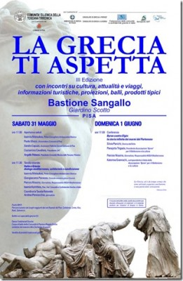
Κατά τις εργασίες του συνεδρίου κάλεσε τον κόσμο να συμβάλλει στην ανάπτυξη στον τομέα του τουρισμού, στις εμπορικές συναλλαγές και στην επιστροφή των γλυπτών του Παρθενώνα.
Με το μήνυμα του Μπάϋρον, για τηνδημοκρατία και τα ανθρώπινα δικαιώματα, η κυρία Γιαννάκη τόνισε την προτεραιότητα και την πρωταρχική σημασία που έχει για τον Ελληνισμό της Διασποράς (sic) η επιστροφη των Μαρμαρων του Παρθενώνα, μνημείο με Οικουμενική αξία.
Ζήτησε, μάλιστα, από τον πρόεδρο του Συνδέσμου “Μπάϋρον” κ. Τριγάζη, που αρχίζει περιοδεία από την πόλη τηςΤοσκάνης, να πρωταγωνιστήσει, μαζί με τους φιλέλληνες, στην προσπάθεια για την επιστροφή στον τόπο τους των Γλυπτών του Παρθενώνα, καταγγέλλοντας τον ακρωτηριασμό του μεγαλύτερου Μνημείου τουΑρχαίου Ελληνικού Πολιτισμού!
ΚΑΤΕΡΙΝΑ ΓΙΑΝΝΑΚΗ
ΣΑΕ.ΕΥ

